7、注意用全微分方程的条件，建立微分方程。
解：由题设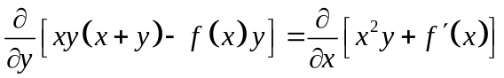，
即是要满足的微分方程，
对应齐次方程的特征方程为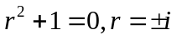，又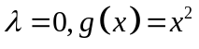，
可设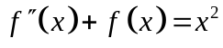的一个特解为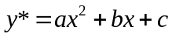，则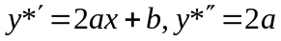，从而
，故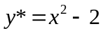，
通解为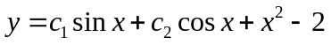。
现在求满足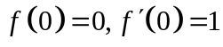的特解，此时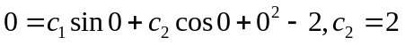，又
由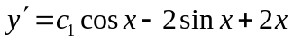可得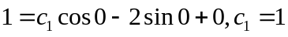，
因此所求特解为